Разработчик: О.Н. Прокопенюк
Дисциплина: Основы предпринимательства
Тема: Организационные формы предпринимательства

Ваш друг решил зарегистрировать ИП - звукозаписывающую студию. Он собрал все необходимые документы, но из-за травмы руки не может самостоятельно заполнить бланки заявления. Ваш друг планирует сдать документы и уехать к родственникам в другой город, а по возвращении начать работать. Он рассчитал, что за время его отсутствия свидетельство о регистрации будет оформлено и успеет дойти по почте. Поэтому он не хочет откладывать оформление документов и просит вас заполнить бланки.
Внимательно ознакомьтесь с фрагментами документов. Изучите бланки.
Заполните необходимые для регистрации ИП формы.

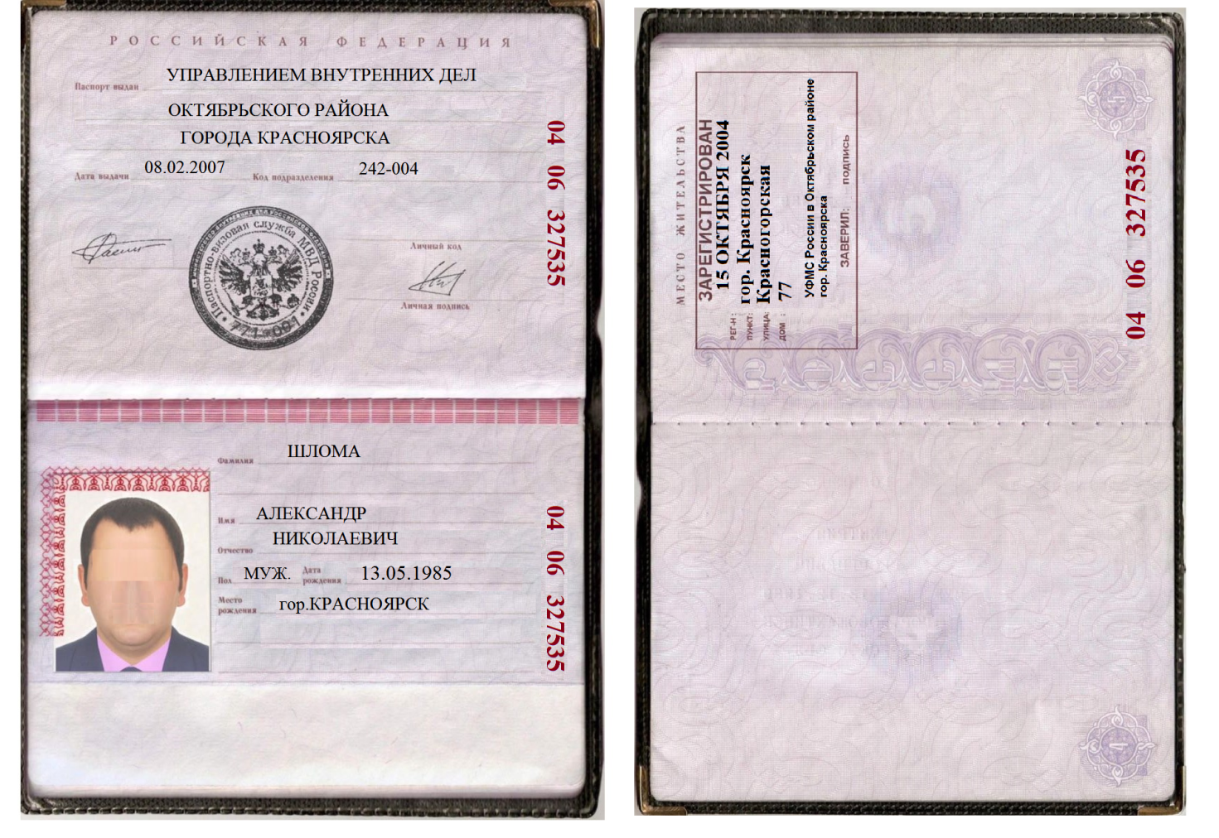

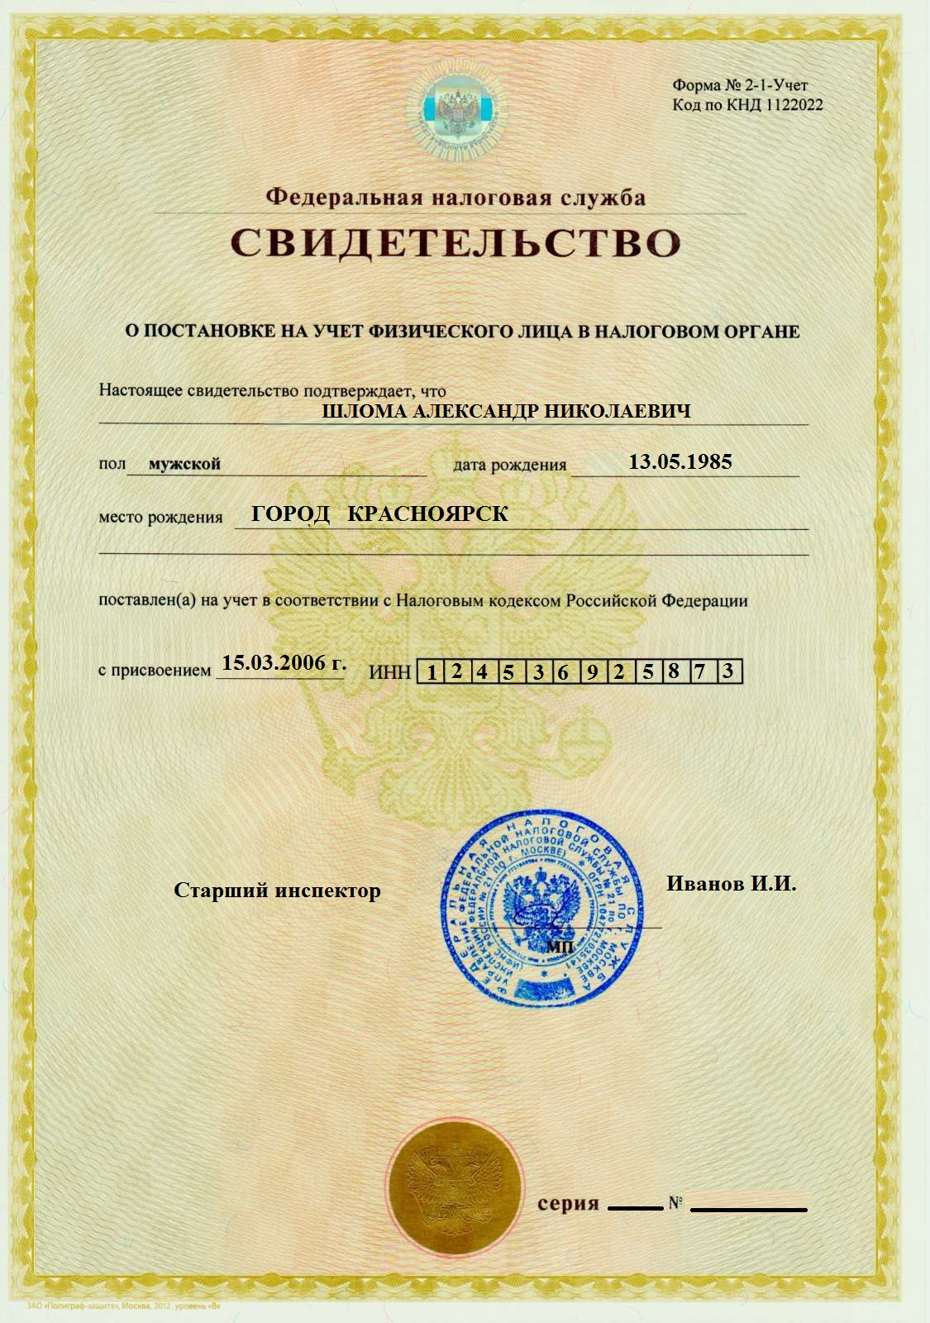

Подкласс 59.2 | Деятельность в области звукозаписи  и издания музыкальных произведений
Код ОКВЭД 59.20 | Эта группировка включает:  - производство оригинальной звуковой продукции, такой как звукозаписи и видеозаписи на магнитные, электронные и цифровые носители;  - деятельность по рекламе и выпуску аудиопродукции;  - оптовую или розничную торговлю или прямую продажу потребителям  Эта деятельность может быть объединена с выпуском оригинальных матриц (мастер-копий) в той же организации (в противном случае организация, осуществляющая эту деятельность, должна получить права на воспроизведение и распространение мастер-копий)  Эта группировка также включает:  - услуги звукозаписи в студии (или в другом помещении), в том числе производство записанных на пленку (т.е. не идущих в прямом эфире) радиопередач;  - деятельность по изданию музыки, т.е. деятельность по приобретению и регистрации авторских прав на музыкальные композиции, рекламу, разрешение и использование этих композиций для звукозаписи, на радио, на телевидении, в кинофильмах, концертах, печатных изданиях и на других носителях (организации, занятые такой деятельностью, могут владеть авторскими правами или действовать как администраторы авторских прав на музыку от имени владельцев авторского права), а также издание музыкальных и нотных тетрадей
Код ОКВЭД 59.20.1 | Издание аудиовизуальных произведений на магнитных, электронных и цифровых носителях
Код ОКВЭД 59.20.2 | Деятельность студий звукозаписи
Код ОКВЭД 59.20.3 | Издание музыкальных и нотных тетрадей, в том числе для слепых

Бланк заявления


 |  |  |  |  |  |  |  |  |  |  |  |  |  |  |  | Стр.
  0 | 0 | 1
 |  |  |  |  |  |  | Заявление  о государственной регистрации физического лица  в качестве индивидуального предпринимателя |  |  |  |  |  |  |  |  |  |  |  | Форма № Р21001  Код по КНД 1112501
1. Фамилия, имя, отчество физического лица
1.1. На русском языке
1.1.1. Фамилия
1.1.2. Имя
1.1.3. Отчество
(при наличии)
1.2. С использованием букв латинского алфавита ¹
1.2.1. Фамилия
1.2.2. Имя
1.2.3. Отчество
(при наличии)
2. ИНН (при наличии)
3. Пол |  |  |  |  |  | 1 – мужской  2 – женский
4. Сведения о рождении
4.1. Дата рождения |  |  |  |  |  |  |  |  | . |  |  |  | .
4.2. Место рождения
5. Гражданство
1 - гражданин Российской Федерации
2 - иностранный гражданин
3 - лицо без гражданства
5.1. Государство гражданства иностранного гражданина
 |  |  |  |  |  |  |  |  |  |  |  |  |  |  |  |  | (код)
Для служебных отметок регистрирующего органа
 |  | ¹Заполняется иностранным гражданином или лицом без гражданства.


 |  |  |  |  |  |  |  |  |  |  |  |  |  |  | Стр.
  0 | 0 | 2
Форма № Р21001
6. Адрес места жительства (пребывания) в Российской Федерации
6.1. Почтовый индекс |  |  |  |  |  |  |  |  |  |  |  |  |  | 6.2. Субъект Российской Федерации
  6 | 6 | 6 | 0 | 0 | 00
  2 | 4
 |  |  |  |  |  |  |  |  |  |  |  |  |  |  |  |  | (код)
6.3. Район (улус и т.п.) |  |  |  |  |  |  |  |  |  |  |  |  | Наименование района (улуса и т.п.)
6.4. Город (волость и т.п.) |  |  |  |  |  |  |  |  |  |  |  |  | Наименование города (волости и т.п.)
6.5. Населенный пункт (село и т.п.) |  |  |  |  |  |  |  |  |  |  |  |  | Наименование населенного пункта (села и т.п.)
6.6. Улица (проспект и т.п.) |  |  |  |  |  |  |  |  |  |  |  |  | Наименование улицы (проспекта и т.п.)
6.7. Дом (владение и т.п.) |  |  |  |  |  |  |  |  |  | Номер дома (владения и т.п.) |  |  |  |  | 6.8. Корпус (строение и т.п.) |  |  | Номер корпуса (строения и т.п.)
6.9. Квартира (комната и т.п.) |  |  |  |  |  |  |  |  |  |  |  |  |  |  | Номер квартиры (комнаты и т.п.)
7. Данные документа, удостоверяющего личность
7.1. Вид документа
  2 | 1
 |  |  |  | (код)
7.2. Серия и номер документа
7.3. Дата выдачи |  |  |  |  |  |  | . |  |  |  | .
7.4. Кем выдан
7.5. Код подразделения |  |  |  |  |  |  |  |  |  |  | –


 |  |  |  |  |  |  |  |  |  |  |  |  |  |  |  |  | Стр.
  0 | 0 | 3
Форма № Р21001
Лист А заявления
Сведения о кодах по Общероссийскому классификатору видов экономической деятельности
1. Код основного вида деятельности ¹ |  |  |  |  |  |  |  |  |  |  |  |  |  | . |  | .
2. Коды дополнительных видов деятельности ¹
 |  |  | . |  | . |  |  |  | . |  |  | . |  |  |  |  |  |  |  |  | . |  | . |  |  | . |  | .
 |  |  | . |  | . |  |  |  | . |  |  | . |  |  |  |  |  |  |  |  | . |  | . |  |  | . |  | .
 |  |  | . |  | . |  |  |  | . |  |  | . |  |  |  |  |  |  |  |  | . |  | . |  |  | . |  | .
 |  |  | . |  | . |  |  |  | . |  |  | . |  |  |  |  |  |  |  |  | . |  | . |  |  | . |  | .
 |  |  | . |  | . |  |  |  | . |  |  | . |  |  |  |  |  |  |  |  | . |  | . |  |  | . |  | .
 |  |  | . |  | . |  |  |  | . |  |  | . |  |  |  |  |  |  |  |  | . |  | . |  |  | . |  | .
 |  |  | . |  | . |  |  |  | . |  |  | . |  |  |  |  |  |  |  |  | . |  | . |  |  | . |  | .
 |  |  | . |  | . |  |  |  | . |  |  | . |  |  |  |  |  |  |  |  | . |  | . |  |  | . |  | .
 |  |  | . |  | . |  |  |  | . |  |  | . |  |  |  |  |  |  |  |  | . |  | . |  |  | . |  | .
 |  |  | . |  | . |  |  |  | . |  |  | . |  |  |  |  |  |  |  |  | . |  | . |  |  | . |  | .
 |  |  | . |  | . |  |  |  | . |  |  | . |  |  |  |  |  |  |  |  | . |  | . |  |  | . |  | .
 |  |  | . |  | . |  |  |  | . |  |  | . |  |  |  |  |  |  |  |  | . |  | . |  |  | . |  | .
 |  |  | . |  | . |  |  |  | . |  |  | . |  |  |  |  |  |  |  |  | . |  | . |  |  | . |  | .
 |  |  | . |  | . |  |  |  | . |  |  | . |  |  |  |  |  |  |  |  | . |  | . |  |  | . |  | .
 |  | ¹ Указывается не менее 4-х цифровых знаков кода по Общероссийскому классификатору видов экономической деятельности ОК 029-2014 (КДЕС Ред. 2).


 |  |  |  |  |  |  |  |  |  |  |  |  |  | Стр.
  0 | 0 | 4
Форма № Р21001
Лист Б заявления
1. |  |  | Я, |  |  |  |  |  |  |  |  |  |  |  |  |  |  |  |  |  | ,
 |  |  |  |  | (Фамилия, имя, отчество (при наличии) заявителя на русском языке)
подтверждаю, что сведения, содержащиеся в заявлении, достоверны и соответствуют представленным документам.

Мне известно, что в случае представления в регистрирующий орган недостоверных сведений я несу ответственность,
установленную законодательством Российской Федерации.

Прошу документы, подтверждающие факт внесения записи в Единый государственный реестр индивидуальных
предпринимателей, или решение об отказе в государственной регистрации:

1 - выдать заявителю
2 - выдать заявителю или лицу, действующему на основании доверенности
3 - направить по почте
 |  |  | Контактные данные |  |  |  |  |  |  | Телефон
 |  |  | E-mail
Подпись заявителя
2. |  | Заявление представлено в регистрирующий орган непосредственно заявителем и подписано им в присутствии  должностного лица регистрирующего органа. Документ, удостоверяющий личность, заявителем представлен
(должность) |  |  |  |  |  |  |  |  |  |  |  |  |  |  |  | (подпись, фамилия и инициалы)
3. |  |  | Сведения о лице, засвидетельствовавшем подлинность подписи заявителя в нотариальном порядке
 |  |  | Лицом, засвидетельствовавшим подлинность подписи заявителя, является
1 - нотариус
2 - лицо, замещающее временно отсутствующего нотариуса
3 - должностное лицо, уполномоченное на совершение нотариального действия
 |  |  | ИНН лица, засвидетельствовавшего подлинность подписи заявителя

Инструмент проверки

 |  |  |  |  |  |  |  |  |  |  |  |  |  |  |  | Стр.
  0 | 0 | 1
 |  |  |  |  |  |  | Заявление  о государственной регистрации физического лица  в качестве индивидуального предпринимателя |  |  |  |  |  |  |  |  |  |  |  | Форма № Р21001  Код по КНД 1112501
1. Фамилия, имя, отчество физического лица
1.1. На русском языке
1.1.1. Фамилия
  Ш | Л | О | М | А
1.1.2. Имя
  А | Л | Е | К | С | А | Н | Д | Р
1.1.3. Отчество  (при наличии)
  Н | И | К | О | Л | А | Е | В | И | Ч
1.2. С использованием букв латинского алфавита ¹
1.2.1. Фамилия
1.2.2. Имя
1.2.3. Отчество
(при наличии)
2. ИНН (при наличии)
  1 | 2 | 4 | 5 | 3 | 6 | 9 | 2 | 5 | 8 | 7 | 3
3. Пол |  |  |  |  |  | 1 – мужской  2 – женский
  1
4. Сведения о рождении
4.1. Дата рождения |  |  |  |  |  |  |  |  | . |  |  |  | .
  1 | 3
  0 5 | 5
  1 | 9 | 8 | 5
4.2. Место рождения
г | о | р | . |  | К | Р | А | С | Н | О | Я | Р | С | К

5. Гражданство
 |  |  |  |  |  |  |  | 1 - гражданин Российской Федерации  2 - иностранный гражданин  3 - лицо без гражданства
  1
5.1. Государство гражданства иностранного гражданина
 |  |  |  |  |  |  |  |  |  |  |  |  |  |  |  |  | (код)
Для служебных отметок регистрирующего органа
 |  | ¹Заполняется иностранным гражданином или лицом без гражданства.

 |  |  |  |  |  |  |  |  |  |  |  |  |  |  | Стр.
  0 | 0 | 2
Форма № Р21001
6. Адрес места жительства (пребывания) в Российской Федерации
6.1. Почтовый индекс |  |  |  |  |  |  |  |  |  |  |  |  |  | 6.2. Субъект Российской Федерации
  6 | 6 | 6 | 0 | 0 | 0
  2 | 4
 |  |  |  |  |  |  |  |  |  |  |  |  |  |  |  |  | (код)
6.3. Район (улус и т.п.) |  |  |  |  |  |  |  |  |  |  |  |  | Наименование района (улуса и т.п.)
  Р | А | Й | О | Н
  О | К | Т | Я | Б | Р | Ь | С | К | И | Й
6.4. Город (волость и т.п.) |  |  |  |  |  |  |  |  |  |  |  |  | Наименование города (волости и т.п.)
  Г | О | Р | О | Д
  К | Р | А | С | Н | О | Я | Р | С | К
6.5. Населенный пункт (село и т.п.) |  |  |  |  |  |  |  |  |  |  |  |  | Наименование населенного пункта (села и т.п.)
6.6. Улица (проспект и т.п.) |  |  |  |  |  |  |  |  |  |  |  |  | Наименование улицы (проспекта и т.п.)
  У | Л | И | Ц | А
  К | Р | А | С | Н | О | Г | О | Р | С | К | А | Я
6.7. Дом (владение и т.п.) |  |  |  |  |  |  |  |  |  | Номер дома (владения и т.п.) |  |  |  |  | 6.8. Корпус (строение и т.п.) |  |  | Номер корпуса (строения и т.п.)
  Д | О | М
  7 | 7
6.9. Квартира (комната и т.п.) |  |  |  |  |  |  |  |  |  |  |  |  |  |  | Номер квартиры (комнаты и т.п.)
7. Данные документа, удостоверяющего личность
7.1. Вид документа
  2 | 111
 |  |  |  | (код)
7.2. Серия и номер документа
  0 | 4 |  | 0 | 6 |  | 3 | 2 | 7 | 5 | 3 | 5
7.3. Дата выдачи |  |  |  |  |  |  | . |  |  |  | .
  0 | 8
  0 | 2
  2 | 0 | 0 | 7
7.4. Кем выдан
  У | П | Р | А | В | Л | Е | Н | И | Е | М |  | В | Н | У | Т | Р | Е | Н | Н | И | Х |  | Д | Е | Л |  | О | К | Т | Я | Б | Р | Ь
С | К | О | Г | О |  | Р | А | Й | О | Н | А |  | Г | О | Р | О | Д | А |  | К | Р | А | С | Н | О Я | Я | Р | С | К | А

7.5. Код подразделения |  |  |  |  |  |  |  |  |  |  | –
  2 | 4 | 2
  0 | 0 | 4

 |  |  |  |  |  |  |  |  |  |  |  |  |  |  |  |  | Стр.
  0 | 0 | 3
Форма № Р21001
Лист А заявления
Сведения о кодах по Общероссийскому классификатору видов экономической деятельности
1. Код основного вида деятельности ¹ |  |  |  |  |  |  |  |  |  |  |  |  |  | . |  | .
  5 | 9
  2 | 0
  2
2. Коды дополнительных видов деятельности ¹
 |  |  | . |  | . |  |  |  | . |  |  | . |  |  |  |  |  |  |  |  | . |  | . |  |  | . |  | .
 |  |  | . |  | . |  |  |  | . |  |  | . |  |  |  |  |  |  |  |  | . |  | . |  |  | . |  | .
 |  |  | . |  | . |  |  |  | . |  |  | . |  |  |  |  |  |  |  |  | . |  | . |  |  | . |  | .
 |  |  | . |  | . |  |  |  | . |  |  | . |  |  |  |  |  |  |  |  | . |  | . |  |  | . |  | .
 |  |  | . |  | . |  |  |  | . |  |  | . |  |  |  |  |  |  |  |  | . |  | . |  |  | . |  | .
 |  |  | . |  | . |  |  |  | . |  |  | . |  |  |  |  |  |  |  |  | . |  | . |  |  | . |  | .
 |  |  | . |  | . |  |  |  | . |  |  | . |  |  |  |  |  |  |  |  | . |  | . |  |  | . |  | .
 |  |  | . |  | . |  |  |  | . |  |  | . |  |  |  |  |  |  |  |  | . |  | . |  |  | . |  | .
 |  |  | . |  | . |  |  |  | . |  |  | . |  |  |  |  |  |  |  |  | . |  | . |  |  | . |  | .
 |  |  | . |  | . |  |  |  | . |  |  | . |  |  |  |  |  |  |  |  | . |  | . |  |  | . |  | .
 |  |  | . |  | . |  |  |  | . |  |  | . |  |  |  |  |  |  |  |  | . |  | . |  |  | . |  | .
 |  |  | . |  | . |  |  |  | . |  |  | . |  |  |  |  |  |  |  |  | . |  | . |  |  | . |  | .
 |  |  | . |  | . |  |  |  | . |  |  | . |  |  |  |  |  |  |  |  | . |  | . |  |  | . |  | .
 |  |  | . |  | . |  |  |  | . |  |  | . |  |  |  |  |  |  |  |  | . |  | . |  |  | . |  | .
 |  | ¹ Указывается не менее 4-х цифровых знаков кода по Общероссийскому классификатору видов экономической деятельности ОК 029-2014 (КДЕС Ред. 2).

 |  |  |  |  |  |  |  |  |  |  |  |  |  | Стр.
  0 | 0 | 4
Форма № Р21001
Лист Б заявления
1. |  |  | Я, |  | Шлома Александр Николаевич |  |  |  |  |  |  |  |  |  |  |  |  |  |  |  | ,
 |  |  |  |  | (Фамилия, имя, отчество (при наличии) заявителя на русском языке)
подтверждаю, что сведения, содержащиеся в заявлении, достоверны и соответствуют представленным документам.

Мне известно, что в случае представления в регистрирующий орган недостоверных сведений я несу ответственность,
установленную законодательством Российской Федерации.

Прошу документы, подтверждающие факт внесения записи в Единый государственный реестр индивидуальных
предпринимателей, или решение об отказе в государственной регистрации:

 |  |  |  |  |  |  |  |  | 1 - выдать заявителю  2 - выдать заявителю или лицу, действующему на основании доверенности  3 - направить по почте
  3
 |  |  | Контактные данные |  |  |  |  |  |  | Телефон
  8 | 9 | 0 | 5 | 5 | 0 | 1 | 3 | 2 | 1 | 7
 |  |  | E-mail
  s | h | l | o | m | a | 8 | 5 | @ | g | m | a | i | l | . | r | u
Подпись заявителя
2. |  | Заявление представлено в регистрирующий орган непосредственно заявителем и подписано им в присутствии  должностного лица регистрирующего органа. Документ, удостоверяющий личность, заявителем представлен
(должность) |  |  |  |  |  |  |  |  |  |  |  |  |  |  |  | (подпись, фамилия и инициалы)
3. |  |  | Сведения о лице, засвидетельствовавшем подлинность подписи заявителя в нотариальном порядке
 |  |  | Лицом, засвидетельствовавшим подлинность подписи заявителя, является
1 - нотариус
2 - лицо, замещающее временно отсутствующего нотариуса
3 - должностное лицо, уполномоченное на совершение нотариального действия
 |  |  | ИНН лица, засвидетельствовавшего подлинность подписи заявителя

Подсчет баллов

Верно и полностью заполнены поля ФИО на русском языке | 1 балл
Не заполнены поля ФИО латиницей | 1 балл
Верно указан ИНН | 1 балл
Верно указан пол | 1 балл
Верно указана дата рождения | 1 балл
Верно указано место рождения | 1 балл
Верно закодировано гражданство | 1 балл
Не заполнен п. 5.1 | 1 балл
Верно заполнено наименование пункта 6.3 - район | 1 балл
Верно указано название района | 1 балл
Верно заполнено наименование пункта 6.4- город | 1 балл
Верно указано название города | 1 балл
Не заполнен пункт 6.5 | 1 балл
Верно указано наименование пункта 6.6 - улица | 1 балл
Верно указано название улицы | 1 балл
Верно указано наименование пункта 6.7 - дом | 1 балл
Верно указан номер дома | 1 балл
Не заполнен пункт 6.8 | 1 балл
Не заполнен пункт 6.9 | 1 балл
Верно заполнен пункт 7.2 | 1 балл
Верно заполнен пункт 7.3 | 1 балл
Верно заполнен пункт 7.4 | 1 балл
Верно заполнен пункт 7.5 | 1 балл
Заполнен код основного вида деятельности | 1 балл
Не заполнен пункт 2 на стр.3 | 1 балл
Заполнен пункт 1 стр. 4 | 1 балл
Не заполнен пункт 2 стр.4 | 1 балл
Не заполнен пункт 3 стр.3 | 1 балл
Максимальный балл | 28 баллов

